M A N A G E M E N T A C A D E M Y® SAVOIR-FAIRE


SF07A – La Pensée stratégique : la Clé du Planning Stratégique – Compétence Planning Stratégique


Page 2

La pensée stratégique: la clé du planning stratégique

“Ce qui compte, ce n’est pas voir ce que personne n’a vu, mais réfléchir sur ce que tout le monde a déjà sous les yeux.”
— Arthur Schopenhauer, philosophe allemand

Objectifs de formation de la session
En participant à cette session vous pourrez:
- Choisir la posture stratégique la plus appropriée.
- Aligner les stratégies pour obtenir un maximum de retour sur investissement.
- Reconnaître ce qui est stratégique.

Ouverture de la session
Faites le Sudoku de la page 17, puis répondez aux questions suivantes:

Que signifie pour vous le mot stratégie?

Que signifie pour vous l’expression planning stratégique?

Page 3

exercice pré-vidéo

Dressez une liste d’au moins 4 et de préférence 6 projets et objectifs pour votre département ou groupe de travail que vous devez personnellement accomplir, ou dans lesquels vous serez un acteur indirect mais important. Ensuite, classez-les par ordre d’importance (1 = le plus important; 6 = le moins important de la liste). Vous aurez à réutiliser ces initiatives et objectifs plus tard dans la session.
Classement
FORMTEXT
FORMTEXT
FORMTEXT
FORMTEXT
FORMTEXT
FORMTEXT
FORMTEXT
FORMTEXT
FORMTEXT
FORMTEXT
Page 4
Guide de formation
La pensée stratégique: la clé du planning stratégique

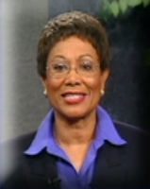
avec Marcia Steele

Veuillez remplir les espaces vides pendant que vous regardez la présentation.

- Marcia Steele nous dit que la planification stratégique n’est pas faire un plan pour le futur mais réfléchir au futur de nos ______________ ______________.
- Dans sa vidéo, Marcia Steele nous dit que l’etape de la pensée stratégique No. 1 consiste à décider quelle est la posture à adopter. Elle explique que les postures sont au nombre de trois et sont chacune associée à une forme. La posture No. 1 est le triangle ou le feu, qui permet de défricher un ______________ pour les autres, ou qui représente un élément de surprise.
- La posture No. 2 est la terre ou la montagne, c’est la posture qu’une entreprise ou une équipe peut adopter pour résister à la tempête. Elle symbolise la ______________. La forme qui lui correspond est le carré.
- La posture No. 3 est le vent ou l’eau, la posture de la ______________ pour contourner les obstacles et s’adapter aux changements. La forme qui lui correspond est le cercle.
- l’etape de la pensée stratégique No. 2 est la ______________ ______________, qui commence par la question : “comment aligner nos stratégies pour obtenir un maximum de résultats ou de retour sur investissement?” Pour trouver la réponse, Steele nous encourage à représenter sous forme de schéma les liens entre les objectifs et l’impact qu’ils ont les uns sur les autres. Dans ce schéma, l’objectif qui a le plus de flèches vers l’extérieur est considéré comme l’______________ ______________ parce que c’est celui qui a le plus d’impact sur les autres. L’objectif qui a le plus de flèches pointées sur lui est le ______________ ______________. Marcia Steele nous conseille de nous concentrer sur l’objectif qui a le plus de flèches tournées vers l’extérieur car c’est celui qui apporte le plus de retour sur investissement.
- l’etape de la pensée stratégique No. 3 consiste à ce demander “qu’est-ce qu’une action ______________?” Pour répondre à cette question, Marcia Steele réfléchit à rebours à partir de l’objectif fixé:
- Facteurs de succès primordiaux (les points qui doivent être maîtrisés)
- Obstacles (par ex. les liquidités). La stratégie se détermine alors par les réponses aux questions: “Comment assurer les facteurs de succès primordiaux?” et “Comment surmonter les obstacles?”
- Quand un objectif est flou, il faut se demander “Quel est son ______________?”
Résumé et mise en pratique
La pensée stratégique: la clé du planning stratégique
En écoutant et en regardant la présentation, vous penserez à des moyens d’en appliquer les points clés à votre équipe ou votre entreprise. Notez vos idées dans les espaces ci-dessous. Vous pourrez vous référer à cette feuille de travail pour revoir les points clés et animer des discussions lors de vos réunions en interne.

Page 5

Résumé des points clés | Exemples/Mise en pratique dans mon entreprise
Planning stratégique ≠ faire un plan pour le futur. Il s’agit de réfléchir au futur de nos décisions présentes.
Etape de la pensée stratégique No. 1 : se demander “Quelle est la posture à adopter?”
Posture No. 1 : le feu, posture des pionniers qui défrichent un chemin pour les autres, ou l’élément de surprise. Forme correspondante : le triangle.
Posture No. 2 : la terre/la montagne, posture de l’endurance ou de la tranquillité. Forme correspondante : le carré.
Posture No. 3 : le vent/l’eau, posture de la souplesse, de l’adaptation aux changements. Forme correspondante : le cercle.
Etape No. 2 : la visée stratégique ; “Comment aligner nos stratégies pour obtenir un maximum de retour sur investissement?”
Etape No. 3 : “Qu’est-ce qu’une action stratégique?”
Pour répondre, analyser les points suivants:
A. Facteurs de succès primordiaux
B. Obstacles (par ex. liquidités)
La stratégie se détermine sur les réponses aux questions “Comment assurer les facteurs de succès primordiaux?” et “Comment surmonter les obstacles?”
Quand un objectif est flou, se demander “Quel est son avenir?”

Discussion de groupe sur les idées clés et leur mise en pratique
Page 6

Dans l'espace prévu ci-dessous, faites une liste des idées exposées dans la présentation qui vous semblent les plus importantes et expliquez comment vous pouvez les mettre en pratique dans votre travail. Discutez ensuite de vos idées en petits groupes.

Exercice No. 1
Page 7

Lisez les études de cas qui suivent. En petits groupes, décidez quelle posture stratégique a été adoptée et répondez aux questions correspondant à chaque situation.

Etude de cas No. 1: les pianos Beuscher
Depuis plusieurs années, la demande était en baisse sur le marché du piano. Désireuse de trouver un moyen de relancer ses ventes, Pianos Beuscher mena une étude de marché pour savoir quel usage était fait des pianos dans les ménages qui en possédaient un.
Cette étude révéla que l’écrasante majorité des 1,5 millions de pianos des foyers français servaient rarement, probablement en raison du fait que les parents d’aujourd’hui ne poussent pas autant leurs enfants à faire de la musique que ceux des générations précédentes. La plupart des pianos avaient donc une fonction purement décorative et étaient en bon état bien que souvent désaccordés. L’étude montra également que les propriétaires de pianos gagnaient plus que la moyenne.
Les stratéges de Pianos Beuscher virent dans les pianos délaissés de ces familles privilégiées une niche commerciale potentielle. Ils eurent l’idée de mettre sur le marché un système permettant de transformer ces instruments en pianos automatiques contenant un grand choix de morceaux enregistrés. Pianos Beuscher lança parallèlement le Disklavier, un piano droit acoustique capable d’enregistrer et rejouer jusqu’à 90 minutes de musique, un outil efficace pour mesurer les progrès des élèves.
Ces 15 dernières années, Pianos Beuscher a développé toute une gamme de pianos Disklavier. En partenariat avec des musiciens et des studios, elle a produit des milliers de CD pour les pianos Melody, permettant à leurs propriétaires d’avoir de véritables concerts à domicile. Pianos Beuscher a également créé une fondation d’éducation musicale pour professeurs et élèves. Ces efforts conjugués ont permis à ce fabriquant de pianos de survivre et même de trouver un nouveau souffle.
- Quelle posture stratégique ce cas représente-t-il d’après vous?

Pourquoi avez-vous choisi cette posture stratégique?

Nommez d’autres entreprises qui présentent un profil similaire.

Exercice No. 1 – suite
Page 8

Etude de cas No. 2: SUPER ECRAN S.A. & FULL SCREEN FRANCE
Super Ecran SA et Full Screen France ont énormément investi pour se créer une place de leader dans la technologie des écrans plats. Ces investissements n’ont pas été faits dans l’optique de développer des produits spécifiques, mais sur l’intuition qu’un grand nombre d’opportunités pouvaient se présenter pour des sociétés alliant compétence et expérience dans la conception et la fabrication d’écrans plats. Ces marchés potentiels pouvaient concerner une variété de produits allant des agendas électroniques aux ordinateurs portables en passant par les télévisions miniature, les projecteurs LCD et les smartphones. Non seulement Super Ecran SA et Full Screen France se sont employées à acquérir des compétences dans la technologie des écrans plats sans avoir de projet concret, mais ces deux sociétés ont également développé ces compétences avant même que leurs applications potentielles puissent être envisagées. Aujourd’hui, grâce à leur démarche de pionniers, Super Ecran SA et Full Screen France sont leaders mondiaux dans ce secteur, chacune de ces sociétés détenant pour des milliards d’euros de parts de marché dans les écrans plats.
Quelle posture stratégique ce cas représente-t-il d’après vous?

Pourquoi avez-vous choisi cette posture stratégique?

Nommez d’autres entreprises qui présentent un profil similaire.

Exercice No. 1 – suite
Page 9

Etude de cas No. 3: ORDINATEURS dell
Ordinateurs Dell pensait avoir le business model le plus performant du secteur de l’informatique. La stratégie de cette société s’articulait autour de plusieurs éléments centraux: fabrication à la demande, partenariat avec les fournisseurs, gestion des stocks en “juste-à-temps”, vente directe aux clients, service clients et assistance technique de qualité, et utilisation pionnière d’Internet et de la vente en ligne. La direction de Ordinateurs Dell pensait qu’avoir mis assez tôt la vente en ligne au centre de sa stratégie commerciale lui avait donné un avantage certain sur ses concurrents.
Ordinateurs Dell fabriquait ses ordinateurs, plates-formes de travail et serveurs à la demande, sans constituer de stock. Cela permettait à ses clients de commander des serveurs et des plates-formes de travail sur mesure. Les commandes étaient redirigées vers l’usine d’assemblage la plus proche du client entre Waco (Texas), Nashville/Lebanon (Tennessee), Limerick (Irlande), Xiamen (Chine), Penang (Malaisie) et El Dorado do Sul (Brésil). Ces six usines géraient la fabrication de tous les produits de l’entreprise.
L’adoption de la fabrication cellulaire a réduit les temps d’assemblage de Ordinateurs Dell de 75% et doublé sa productivité au mètre carré d’espace d’assemblage. Les ordinateurs assemblés étaient testés, équipés du logiciel voulu, expédiés et livrés dans les 5 à 6 jours ouvrables après commande.
Cette stratégie de fabrication à la demande sans constitution de stock permettait à Ordinateurs Dell de pratiquer des prix quasiment imbattables et d’être plus rapides que ses concurrents, qui fonctionnaient selon une chaîne de fabrication classique.
- Quelle posture stratégique ce cas représente-t-il d’après vous?

Pourquoi avez-vous choisi cette posture stratégique?

Nommez d’autres entreprises qui présentent un profil similaire.

Exercice No. 2
Page 10

- Quelle est la posture stratégique actuelle de votre entreprise? (Feu, Terre/Montagne, Vent/Eau) ______________________________________________________
- Pour les 5 années qui viennent et au-delà, pensez-vous que ce soit la meilleure posture pour votre entreprise? _________ Poursuivez suivant votre réponse.
Si vous avez répondu oui:
A. Pourquoi pensez-vous cela?

    - Pensez-vous que cette posture perdurera sur les 5 années qui viennent? Expliquez.

    - Quelles forces du marché (acquisitions, technologie, bouleversement économique, perte de clients clés, changement de leadership, mesures gouvernementales, etc.) pourraient amener votre entreprise à réévaluer ou changer sa posture actuelle?

    - Si un changement est nécessaire, comment réagiraient les employés?

    - En tant que leader, que pouvez-vous faire pour faciliter ce changement?

Si vous avez répondu non:
A. Pourquoi pensez-vous cela?

- Quelle posture serait plus souhaitable?

- Nommez 3 choses que votre entreprise devrait modifier pour s’adapter à cette nouvelle posture (formation, structure, recrutement, style de leadership, etc.)
1.
2.
3.

- Si un changement est nécessaire, comment réagiraient les employés?

Exercice No. 3 – Exemple
Page 11

Dans sa vidéo-présentation, Marcia Steele dit que la visée stratégique commence par la question “Comment aligner nos stratégies pour obtenir un maximum de résultats ou de retour sur investissement?” Pour y répondre, Marcia Steele nous encourage à représenter sous forme de schéma les liens entre les objectifs et l’impact qu’ils ont les uns sur les autres. Dans ce schéma, l’objectif qui a le plus d’impact sur les autres (le plus de flèches dirigées vers l’extérieur) est considéré comme l’objectif moteur.
Prenez connaissance des buts/initiatives/objectifs inscrits dans les encadrés ci-dessous. Prenez un des quatre et déterminez s’il a un impact direct sur un ou plusieurs des trois autres. Si oui, dessinez une (des) flèche(s) pointée(s) sur le(s) objectif(s) qui reçoivent l’impact.
Faites de même avec les trois autres objectifs. Une fois que vous avez terminé, regardez quel objectif a le plus de flèches dirigées vers l’extérieur – c’est votre objectif moteur.
Objectif principal: augmenter la rétention de clients d’un fournisseur de matériel médical.
Stratégie: déterminer les moteurs et les receveurs passifs.
Mettre en place un programme de formation pour les personnes du service client pour une présentation plus claire du matériel et du service.

Instaurer un système de suivi des ventes
(appels téléphoniques, lettres de remerciement, etc.)
Concevoir un mode d’emploi plus convivial incluant des conseils pour résoudre les problèmes.
Embaucher des représentants du service client supplémentaires.
Suite page suivante
Exercice No. 3 - suite
Page 12

Exercice No. 4 – Exemple
Page 13

Quel est notre objectif?
Concevoir un mode d’emploi plus convivial.

Facteurs de succès primordiaux Obstacles
(Points à maîtriser) (Freins à la réussite)
Les techniciens qui ont conçu le mode d’emploi ne verront pas l’utilité de le rendre plus convivial. Ils le trouvent très bien tel qu’il est.
_____________________
_____________________

________________________

Le mode d’emploi doit être facile à comprendre, pour pouvoir être suivi/utilisé par un large panel d’utilisateurs.
_____________________
_____________________
Quelle est notre stratégie?
(Comment assurer les facteurs de succès primordiaux et surmonter les obstacles?)
Stratégie pour l’assurer
Stratégie pour le surmonter
Envoyer les techniciens sur le terrain pour qu’ils voient comment les clients utilisent le mode d’emploi.
Demander aux techniciens d’écouter les appels des clients.
Rediriger les appels au service client relatifs au mode d’emploi directement chez les techniciens.
Davantage de photos et de schémas.
Enquête auprès des clients pour déterminer les points à clarifier.
Etude des dossiers des clients pour déterminer les problèmes récurrents.
Lister les “types” de personnes qui utiliseront le mode d’emploi.
Facteur de succès No. 1:
Le mode d’emploi doit être facile à comprendre, pour pouvoir être suivi/utilisé par un large panel d’utilisateurs.

Obstacle No. 1:
Les techniciens qui ont conçu le mode d’emploi ne verront pas l’utilité de le rendre plus convivial. Ils le trouvent très bien tel qu’il est.

Exercice No. 4 – suite
Page 14
Quel est notre objectif?

Facteurs de succès primordiaux Obstacles
(Points à maîtriser) (Freins à la réussite)
______________________
______________________
______________________
______________________

1.______________________
______________________
______________________
______________________

Quelle est notre stratégie?
(Comment assurer les facteurs de succès primordiaux et surmonter les obstacles?)
1. _____________________
2. _____________________
3. _____________________
4. _____________________

Stratégie pour l’assurer
Stratégie pour le surmonter
_____________________
_____________________
_____________________
_____________________

Facteur de succès No. 1:

Obstacle No. 1:

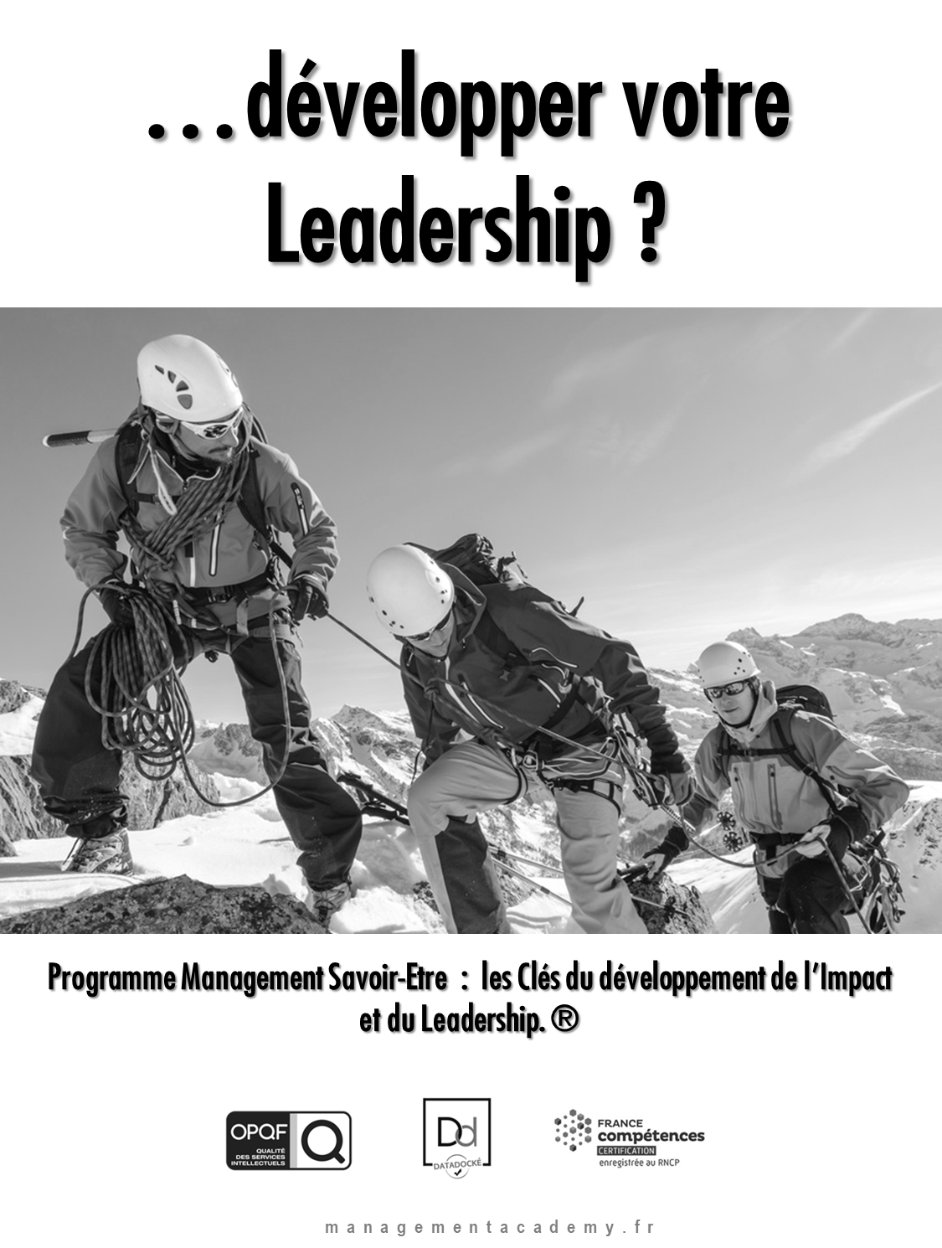
Page 15
Page 16


Plan d’action personnel

Nom: Employeur:
Date:
Meilleure(s) idée(s) de mise en pratique:

Mesures à prendre:
1.

2.

3.

Résultats/impact attendus, tant pour l'individu que pour l'employeur (par ex. économie de coûts, augmentation du revenu):

Page 17

Sudoku
Le nom de ce casse-tête signifie en japonais “ chiffre unique.” En réalité, ce casse-tête prend sa source dans l’Europe du XVIIIème siècle où on le nommait “carré latin” et il est également très proche d’un vieux jeu chinois, le “carré magique.”
Vous n’avez pas besoin d’être doué(e) en mathématiques pour y jouer – ce jeu est entièrement basé sur la stratégie, le raisonnement et la logique.
Inscrivez dans le grand tableau ci-dessous des chiffres allant de 1 à 9 de façon à ce que chaque chiffre n’apparaisse qu’une seule fois dans chaque ligne, chaque colonne et chacun des neuf petits carrés de neuf cases.
1 | 8 |  |  |  | 6 | 5 | 4 | 9
 |  |  |  |  |  | 6 |  | 8
9 | 6 |  | 4
 | 4 | 1 | 7 |  |  |  |  | 5
 | 5 |  | 2 | 1 | 4 |  | 8
2 |  |  |  |  | 8 | 7 | 1
 |  |  |  |  | 3 |  | 5 | 7
5 |  | 9
3 | 7 | 8 | 5 |  |  |  | 9 | 1

Page 18

MON OBJECTIF | ACTIONS PLANIFIEES ET OUTILS DE MESURE | DATE DE DEBUT | DATE DE FIN
- ____________________________  ________________________________  ________________________________  ________________________________  ________________________________  ________________________________  ________________________________  Cibles Quantitatives/Qualitatives à atteindre :  €gagnés ou % des Ventes : _______________________________  Réduction de Coûts ou % :  _______________________________  Autres : ________________________ | - ______________________________________  __________________________________________  - ______________________________________  __________________________________________  - ______________________________________  __________________________________________  - ______________________________________  __________________________________________  - _____________________________________  _________________________________________  Outils de Mesure :  - ____________________________________  - ____________________________________  - ____________________________________
Complétez le Plan d’Action Ci-dessous pour atteindre votre Objectif. Celui-ci doit être Spécifique + Mesurable + Atteignable + Relié à la Stratégie de l’Entreprise + Temporel.

Page 19

ANALYSE DES FACTEURS DE SUCCES | ANALYSE DES OBSTACLES
1. ________________________________________  ____________________________________________  ____________________________________________  2. ________________________________________  ____________________________________________  ____________________________________________  3. ________________________________________  ____________________________________________  ____________________________________________  4. _________________________________________  ____________________________________________  ____________________________________________  5. ________________________________________  ____________________________________________  ____________________________________________ | 1. ________________________________________  ____________________________________________  ____________________________________________  2. ________________________________________  ____________________________________________  ____________________________________________  3. ________________________________________  ____________________________________________  ____________________________________________  4. _________________________________________  ____________________________________________  ____________________________________________  5. ________________________________________  ____________________________________________  ____________________________________________

